山西省公立医疗机构药品分类采购系统

医疗机构操作手册

山西省药械集中招标采购中心
2017年8月


扫描二维码加入药品网上采购交流QQ群

关于这本用户手册 3
第一章 产品介绍 4
1.1. 使用须知 4
1.2. 用户登录 4
1.3. 产品快照 5
1.4. 密码修改 6
1.5. 查看用户信息 6
1.6. 提示窗口 7
1.7. 退出系统 7
第二章 医疗机构网上采购操作指南 8
2.1药品管理 8
2.1.1勾选本院用药目录 8
2.1.2采购目录管理 8
2.2采购管理 10
2.2.1新建采购单 10
2.2.2采购单管理 12
2.2.3采购药品明细 13
2.2.4采购药品汇总 13
2.3验收入库管理 14
2.3.1验收入库 14
2.3.2验收详情 15
2.3.3 验收单打印 15
2.4退货管理 15
2.4.1新建退货单 16
2.4.2退货单管理 17
第三章 其他功能 18
3.1公告通知 18
3.1.1消息列表 18
3.2系统管理 18
3.2.1医院信息管理 18
第四章 常见问题 20
4.1系统无法登录 20
4.2忘记账号和密码 20

欢迎使用
山西省药品网上采购配送监管平台
药品交易系统

关于这本用户手册
该产品用户手册包含了您在使用山西省药品网上采购配送监管交易系统时所需了解的信息。手册中所出现的用户名称及相关数据均为系统测试数据，不作为任何正式采购的依据，在本系统正式使用前中心对测试数据将予以清除。

第一章 产品介绍

使用须知
请检查您的操作系统是否安装IE6.0以上版本浏览器，并保持网络畅通。
请不要使用IE外的浏览器访问本系统，否则可能会造成不可预见的问题。使用IE9.0以上版本浏览器出现问题时，请尝试开启兼容性视图进行浏览。

用户登录
输入网址www.sxyxcg.com登陆山西省药械集中竞价采购网首页，如下：
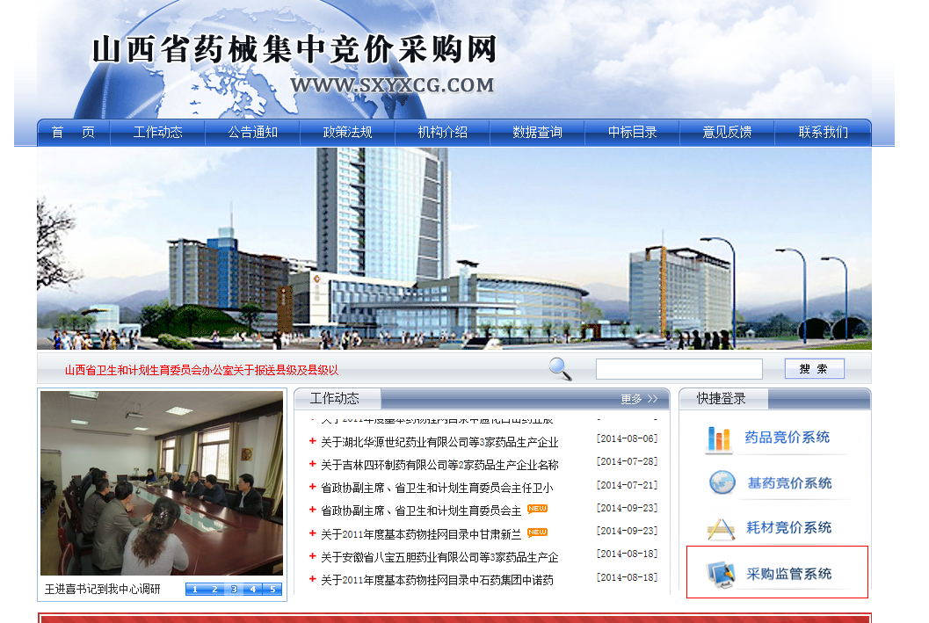
点击采购监管系统，显示如下：
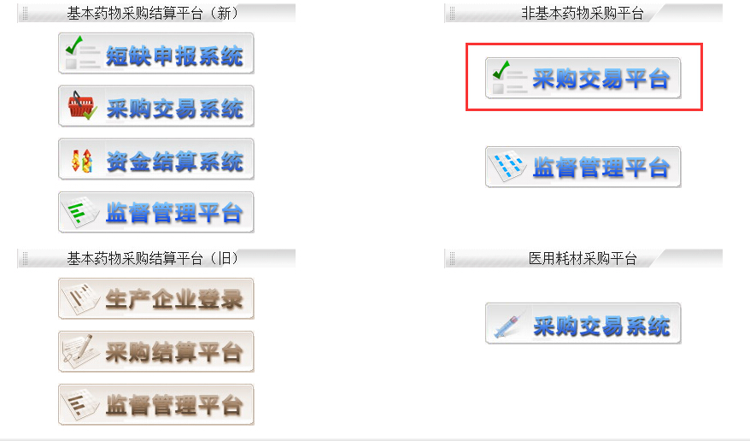
点击红框内采购交易系统进入账户界面
或在浏览器地址栏输入如下链接地址，进入登录页面：
http://221.204.213.156:91
如图所示：
在登录框中输入用户名称、密码和验证码，点击登录，即可进入采购平台，如图所示：
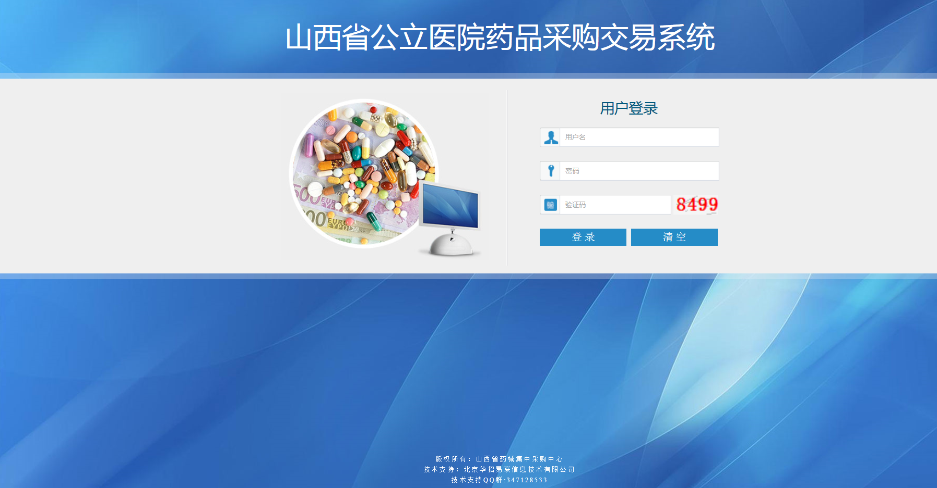

产品快照
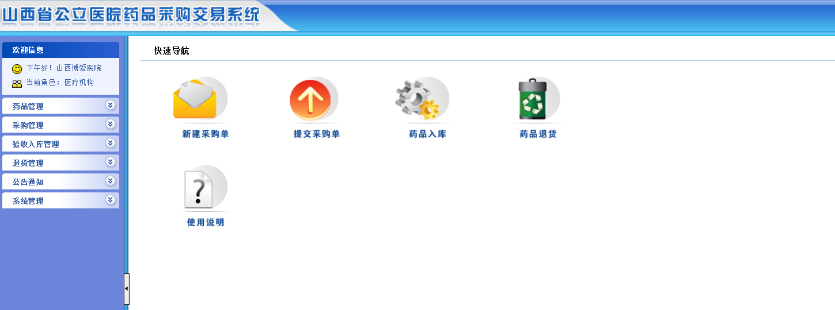
界面左侧为功能菜单栏，可点击相应菜单进行操作。也可通过点击界面中部快速导航图标进行操作。
界面右上方为快捷图标，分别为快速导航、查看提醒信息、用户信息、修改密码、退出登录，用户可将鼠标悬停在图标上方查看图标提示，通过点击图标进行操作。

密码修改
登录后单击系统右边第四个功能按钮，就可以跳转到修改密码界面，输入交易系统的原始密码，以及自己的新密码，点击确认按钮即可。
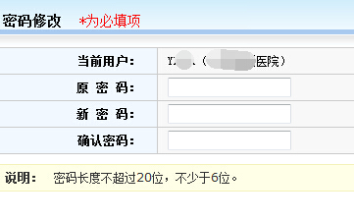
用户初次登录交易平台后，会提示修改登录密码。请修改密码后注意妥善保管登录密码，确保密码不得遗失或泄露。请不要把密码交给配送企业！医院须自行承担由于其自身原因出现密码遗失或泄漏所带来的后果。

查看用户信息

单击用户界面右上角第三个功能按钮 ，就可以查看当前登录用户的详细信息。
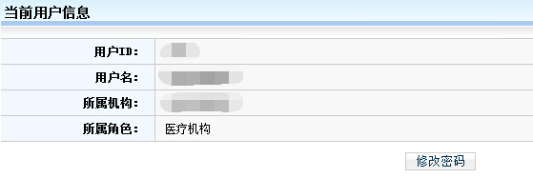

提示窗口
当用户登录成功后，屏幕右下角会弹出如图所示的系统提示窗口。窗口中提示了用户有待处理的信息条目，用户可以单击红色条目进入相应的页面进行处理操作。
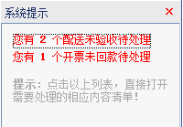
当用户不慎关闭此窗口或窗口自动消失，可以点击屏幕右上方的图标，此窗口将再次显示。

退出系统
单击用户界面右上角第五个功能按钮，会弹出提示框，您是否确认退出本系统，单击确认按钮退出，单击取消按钮撤销操作。

第二章 医疗机构网上采购操作指南

2.1药品管理

2.1.1勾选本院用药目录
该模块的功能，勾选本单位的采购目录，流程如下：

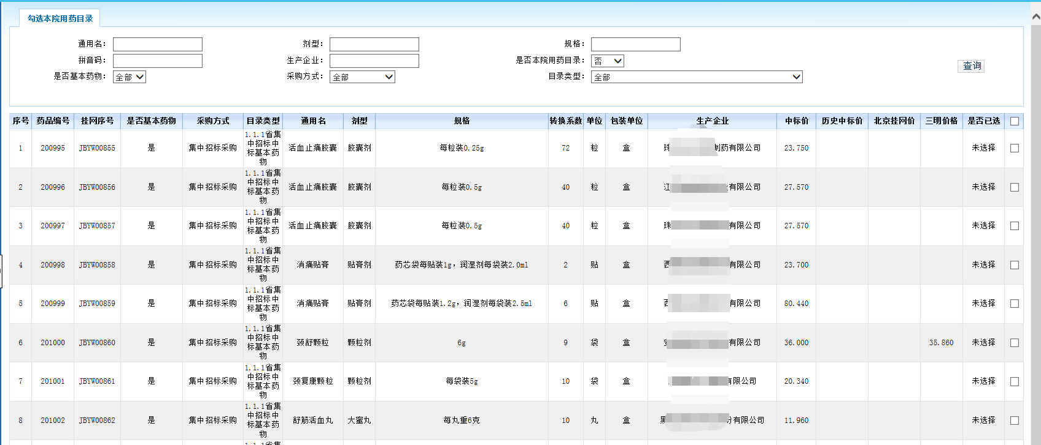

- 点击菜单栏【勾选本院用药目录】，进入采购目录选择界面。点击【查询】按钮，从药品列表选择框勾选所需品种，也可点击标题栏选择框对该页所有品种进行全部勾选。
- 最后点击【确定选择】按钮，选定的药品将添加到本单位的采购目录中。
- 需要精确查询时，可进行更多字段查询。
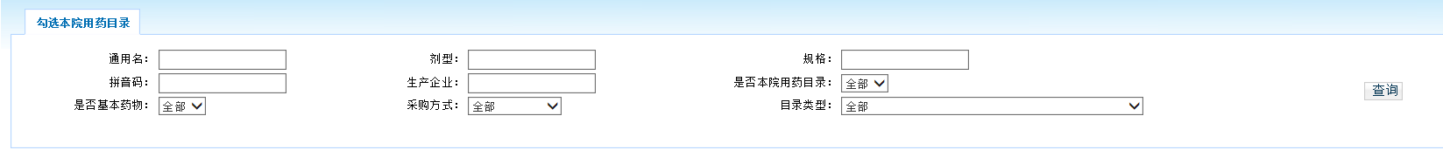

2.1.2采购目录管理
该模块的功能，管理本单位的采购目录：撤废目录、恢复目录、设置配送企业。
撤废目录、恢复目录：当不再采购本单位采购目录中的某些药品时，可点击菜单栏【本院用药目录管理】在采购目录管理界面【有效采购目录】标签中选中这些药品，单击下方点击按钮进行撤废操作。

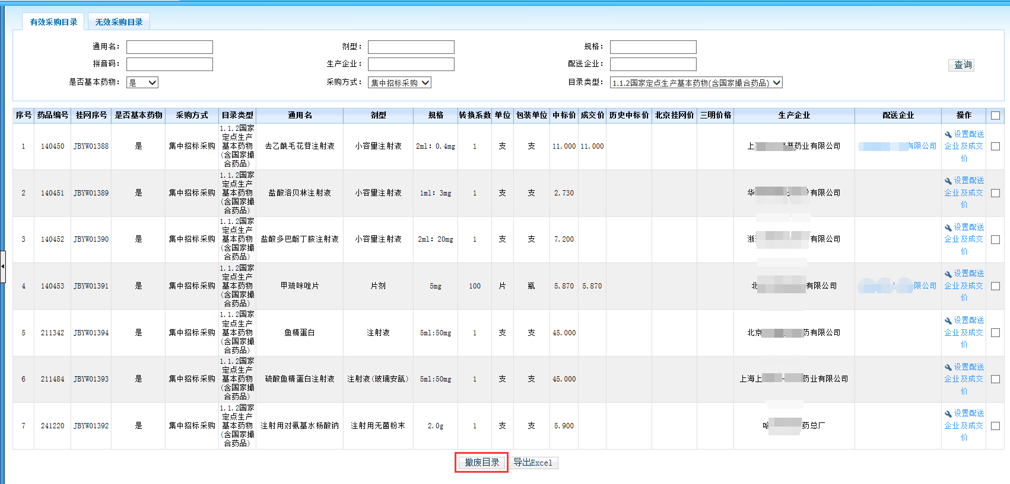
注意：撤废操作并不彻底删除该药品的信息，而是将药品信息转存入撤废品种中，撤废的药品可在【无效采购目录】标签中进行查询。日后恢复采购时只需点在【无效采购目录】标签中选中药品，点击按钮，即可恢复到有效品种库中，无需再次输入药品信息。
设置配送企业：点击菜单栏【本院用药目录管理】，进入本单位采购目录页面。在【有效采购目录】界面中，点击进入设置配送关系子页面，选择配送企业，单击即可将该企业设置为默认配送企业（医疗机构可以修改配送企业，修改方式与设置方法一样）。
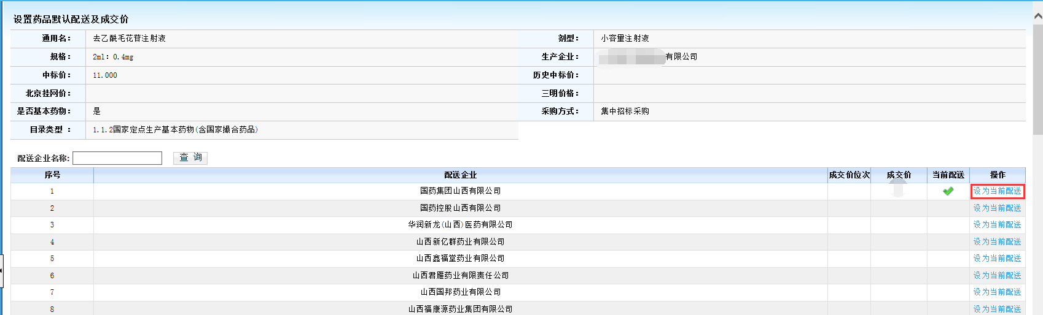

2.1.3九段格议价价格参考功能
为方便医疗机构议价，平台提供了议价的价格参考九段格功能。医疗机构输入药品成交价后，页面中成交价位次中会出现价格九段格信息，如图：
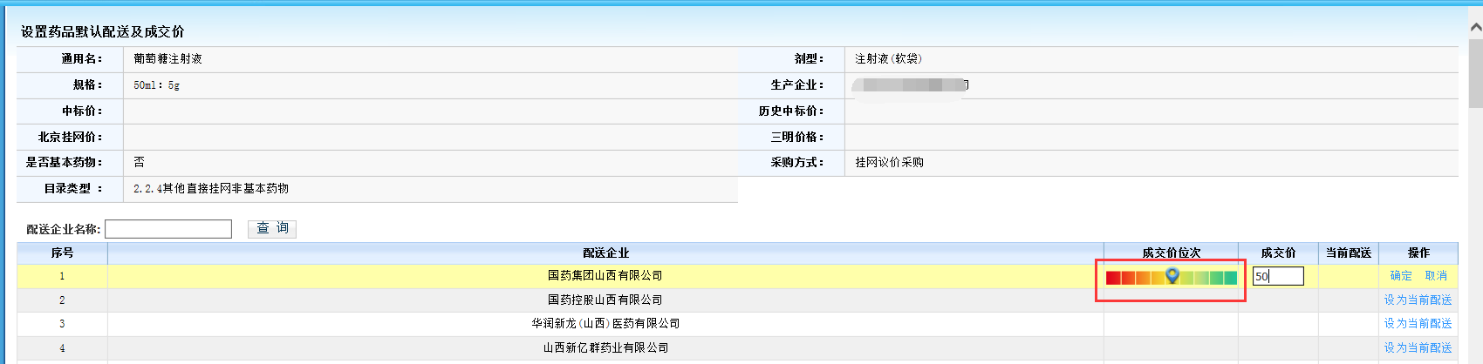
九段格代表当前采购价在全省医疗机构采购价的价格水平
1、指针在红色时价格较高
2、指针在黄色时价格适中
3、指针在绿色时价格较低
鼠标停留在九宫格图表时显示该产品的最高价、最低价和平均价。如图
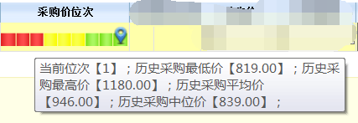
医疗机构可根据相应的价格信息调整本医院的采购价
注：平台采购初期由于议价医院可能较少，价格信息不多，九段格中能够显示的价格信息可能也比较少，但随着采购数据不断累积，价格信息也会逐渐变得更加详实。

2.2采购管理

2.2.1新建采购单
单击菜单栏目录下的【采购管理】→【新建采购单】，进入新建采购单页面。
如图所示。
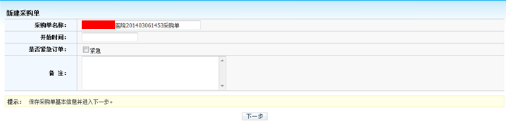
首先选择订单开始时间，如下图，开始时间默认为当前时间，点击确定即可。
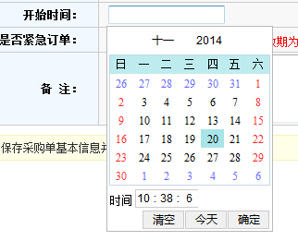
在页面中可以添加备注，输入完成，点击【下一步】保存采购单的基本信息，即可进入选择药品平台。如图所示。
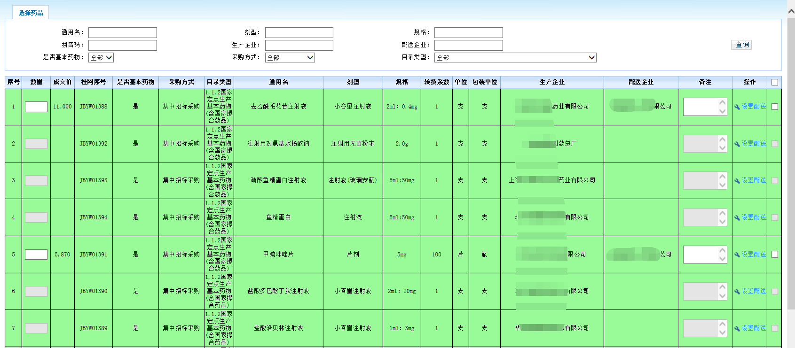
系统提供条件查询选项框，实际操作时可根据需要输入相应的搜索条件查询。直接单击按钮，查询所要采购的药品。此功能下显示的产品明细是本医院自行勾选过的采购目录，不包括未勾选过的目录。
注意事项：如果医院用户在给采购明细添加采购数量的时候，必须先给这个药品设置好配送企业及成交价才能进行采购，否则不能采购。
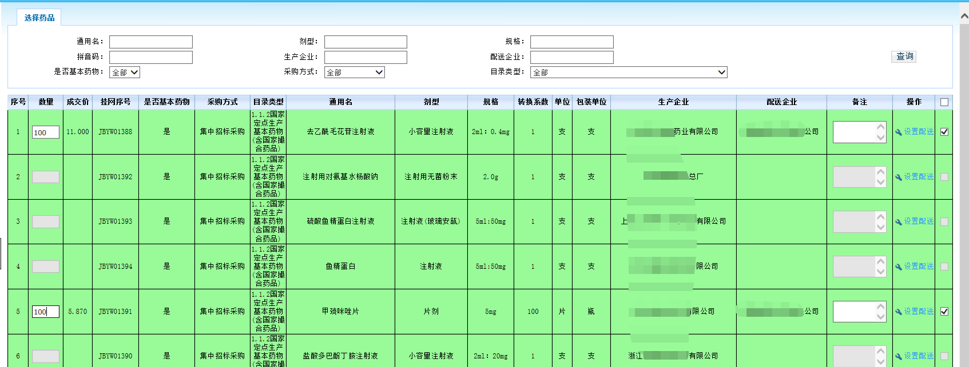

对选中的药品填写好采购数量，系统将会自动勾选相应的药品，点击按钮将所选药品加入采购单，添加完后还可以继续添加药品，也可点击按钮，结束药品的采购，进入采购单维护页面。
注意:注射剂类药品的采购请按照企业包装的数量倍数来采购,避免企业无法拆零,输入数量时会建议购买包装单位的倍数。
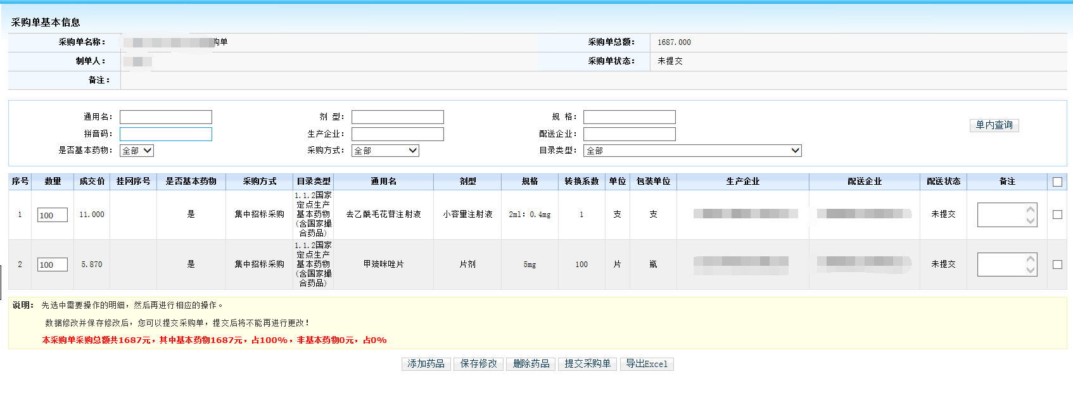
制单完成后未提交前还可以对采购单中药品的采购量进行修改，也可以对整个采购单进行单条数据删除或采购单全部删除操作。在采购单中，用文本框显示的栏目是可修改的数据栏，其他栏目中的数据不可修改。

2.2.2采购单管理
1、修改采购单
采购单在未提交之前，可在“未提交”标签中对采购单进行修改操作。
医疗机构提交了采购单，在配送企业未对采购单进行配送的情况下，可以对采购数量或采购单进行修改和删除操作。
点击菜单栏【采购管理】→【采购单管理】，在未提交的采购单里，点击相应采购单名称，可对采购单的采购数量进行修改，同时可对采购药品进行删除或添加。修改完采购数量后，必须点击【保存修改】，以保存修改内容。
2、提交采购单
点击菜单栏【采购管理】→【采购单管理】，在未提交的采购单里，点击相应采购单名称，可对采购单进行审批和提交，审批时，可对采购数量进行修改、对采购药品进行删除或添加。
确定提交时，单击，基层医院会弹出如下窗口：
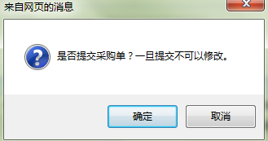
点击确定则完成采购单的提交。

2.2.3采购药品明细
已提交的药品查看明细，可以单击菜单栏目录下的【采购管理】中【采购药品明细】。
进入采购药品明细页面。如图所示。
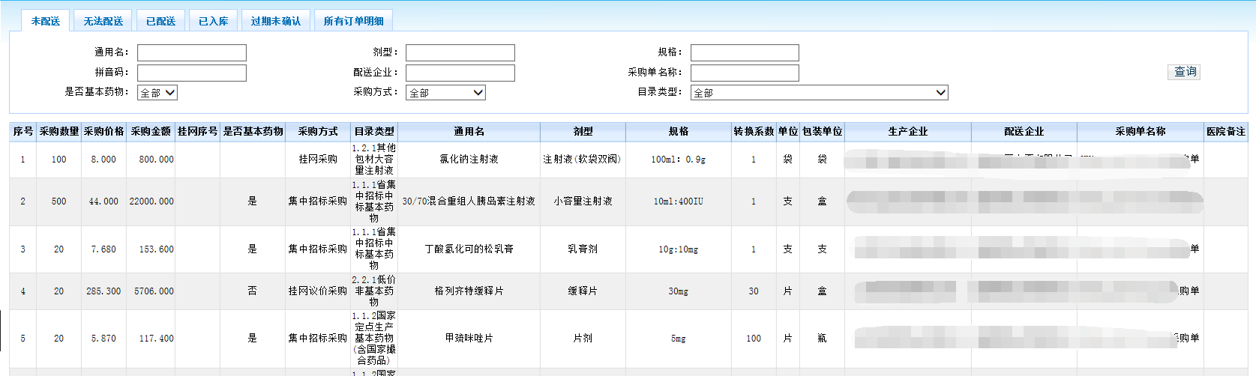

已提交的药品分六种状态可供方便查询，即未配送、无法配送、已配送、已入库、过期未确认、所有订单明细。
- 未配送：已经提交给配送企业，但配送企业没有配送药品。
- 无法配送：配送企业对医院采购的药品因某些原因不能配送的药品信息
- 已配送：配送企业对采购的药品进行配送处理的药品信息
- 已入库：配送企业已经配送并且医院已经验收入库的药品信息。
- 过期未确认：过了采购单提交时间72小时，配送企业还没有给予确认的药品信息，医院端可以撤废这些订单。
- 所有订单明细：全部交易信息都可在此页面进行查询。如图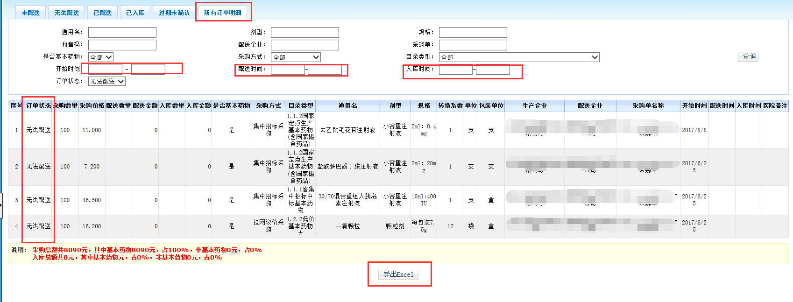
为方便医疗机构更快更准确的查询，除了常规查询条件外还可以通过订单开始时间、配送时间、入库时间进行有效查询。’如需更加详细的查询可导出Excel表进行查询。（注：最下方红字显示的是对在相对查询状态下的数据统计，可做参考。）

2.2.4采购药品汇总
点击菜单栏【采购管理】→【采购药品汇总】，进入采购药品汇总页面。可对所有采购药品集中汇总查看。
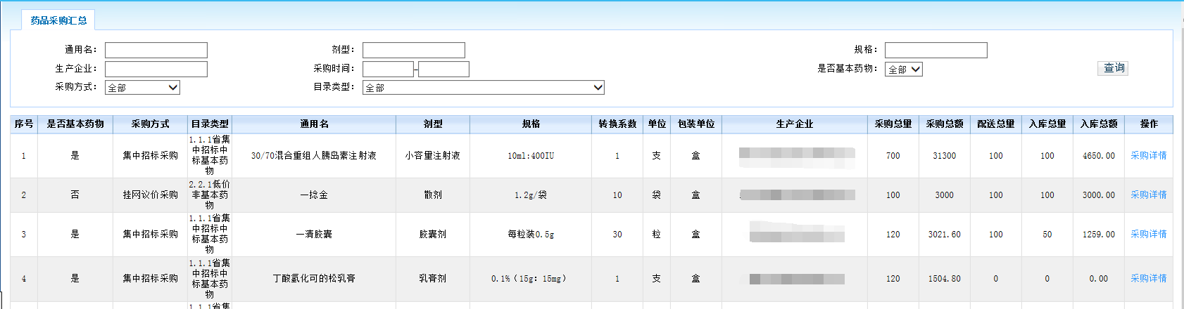
点击【采购详情】链接可查看单个药品的采购汇总情况。
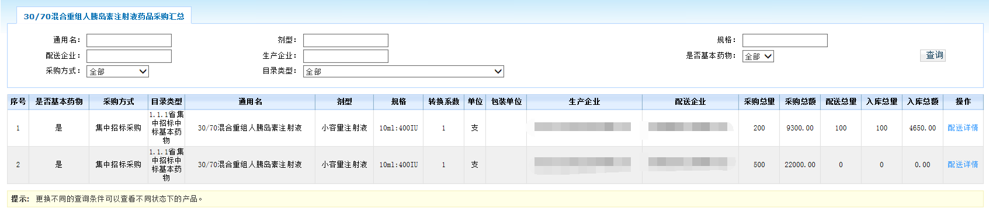
点击【配送详情】链接继续查看该药品的详细配送记录。
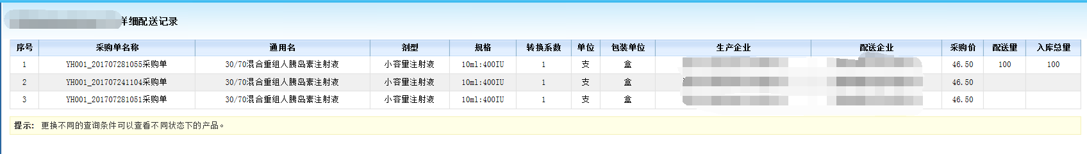

2.3验收入库管理

2.3.1验收入库
医疗机构在收到配送企业的实际货物的同时，需登录网站进行货物验收工作。医疗机构验收时核对数量、货物批号等信息是否与实际货物一致，当出现不一致情况，医疗机构拒绝验收，或者部分验收。
单击菜单栏目录下的【验收入库管理】中【验收入库】。如图所示。
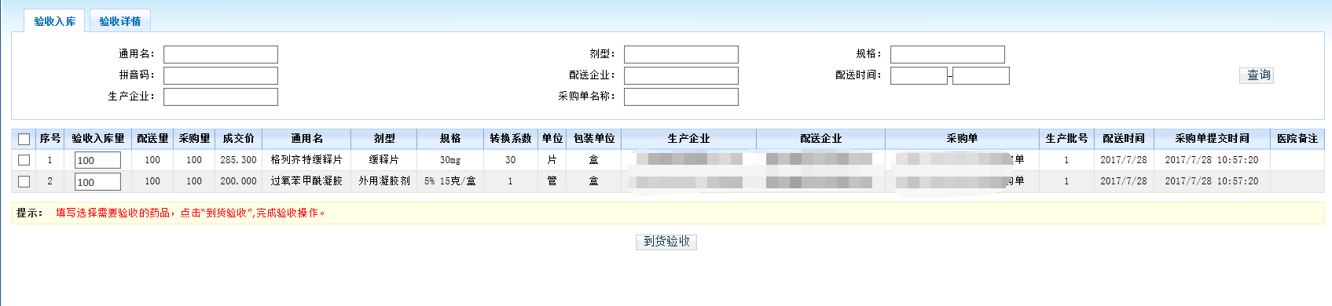
验收时可以对要进行验收的药品进行选择，验收量默认为配送企业实际配送的数量，验收量可以修改（只能验收一次），点击按钮保存验收信息；保存药品验收信息。所有已验收入库的药品信息在验收详情页面都可进行查询操作。

2.3.2验收详情
点击菜单栏【验收入库管理】的【验收详情】，进入验收详情标签界面，可对所有入库药品进行查询
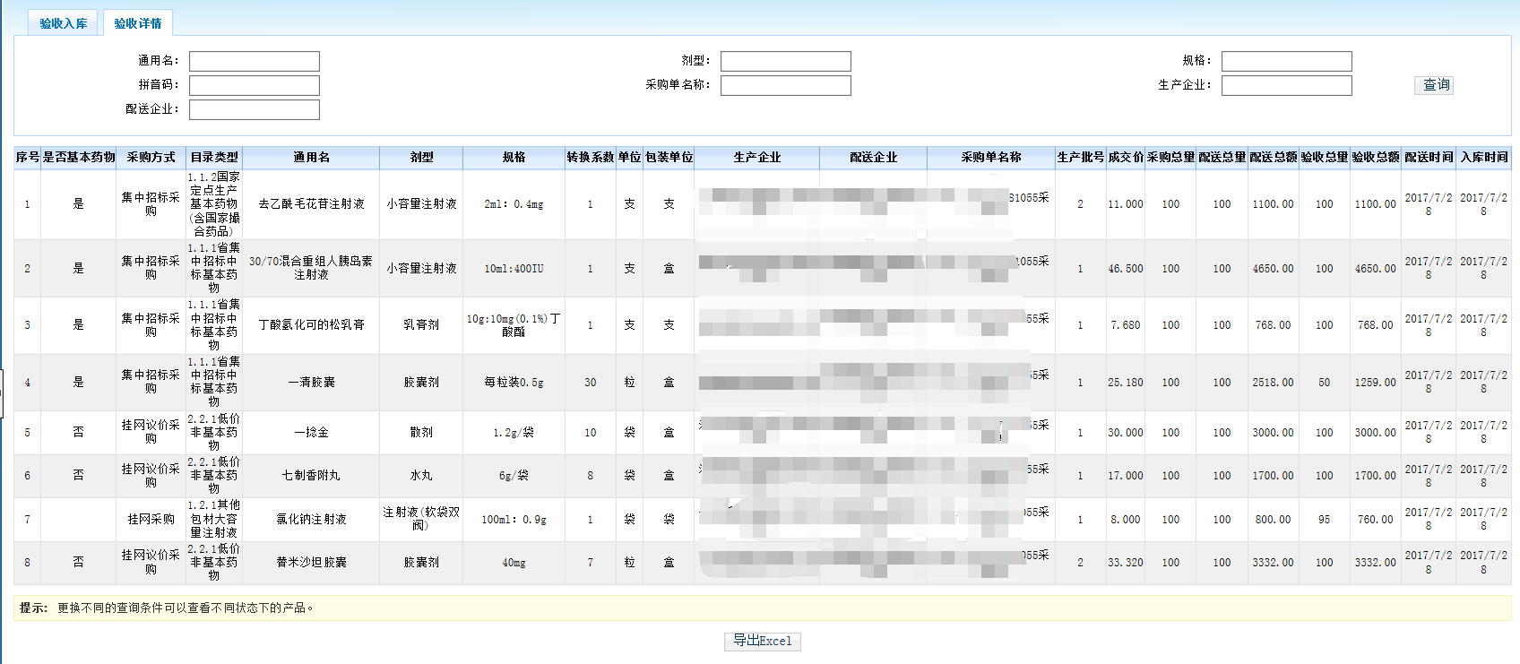

2.3.3 验收单打印
该模块功能，打印验收单。
单击【验收管理】→【验收单打印】，进入验收单列表页面，查找到需要打印的验收单，点击打印栏中的，即可跳转到验收单打印页面，在弹出的打印对话框中，点击打印，完成打印操作（需要连接打印机）。

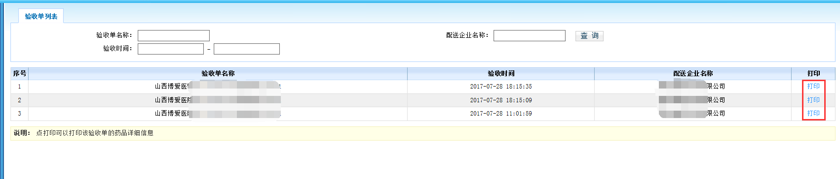

2.4退货管理
医疗机构可在系统中选择“退货”功能进行退货，并注明退货原因。在“退货”功能中，可查询出医疗机构已经验收的货物信息，选择要退货的品种和对应的采购单，发出退货请求。
配送企业收到医疗机构退货请求，对退货可做出“同意退货”或者“拒绝退货”决定，对“拒绝退货”输入拒绝理由。医疗机构可在【退货单详情】标签中了解到配送企业的相应处理。

2.4.1新建退货单
如医疗机构需要对部分药品进行退货处理，则必须在已验收的条件下才能进行此操作。单击菜单栏目录下的【退货管理】中【新建退货单】。
弹出新建退货单页面。如图所示。
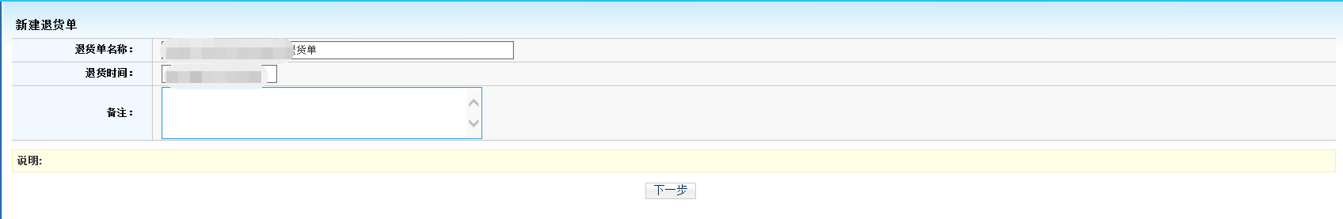
选择退货时间，输入相关备注，点击下一步按钮保存退货单信息。退货单新建完成，此时退货单的状态为空单，进入添加退货药品页面选择要退货的药品。如图所示。
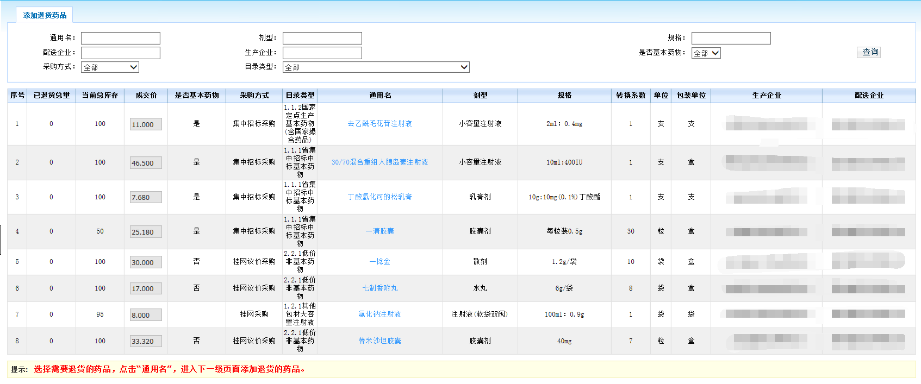

选择需要退货的品种，单击通用名，进入下一级退货页面，该页面显示以采购单明细来区分显示该品规药品的数量及相应信息。
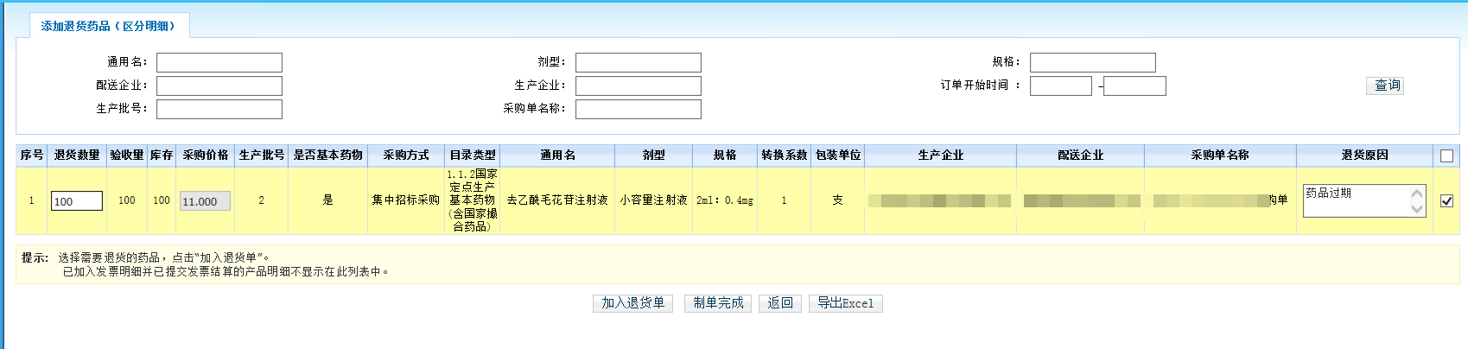
选择需要退货的药品，输入退货数量以及退货原因（注意退货数量不能大于入库数量）。点击按钮保存退货信息。选好退货药品后，单击跳转到退货单维护页面，在此页面，可以维护退货药品信息：增加药品、修改已添加的药品信息、删除已添加的药品信息，完成制单后点击提交退货单，等待配送企业响应。

2.4.2退货单管理
该模块可以维护退货单信息，单击菜单栏目录下的【退货管理】中【退货单管理】，进入退货单管理页面。
1、退货单审批、提交
退货单两种状态：未提交、已提交。未提交的退货单以及空单可点击退货单名称，进入退货单详细页面，对退货单进行添加、修改、删除操作。对确认好的退货单进行选择，点击按钮确定提交。
2、退货单查询汇总
对已提交的退货单在已提交页面可以进行查看，点击退货单名称，可以查看该退货单的明细。
还可点击退货单详情标签查看，如图所示。
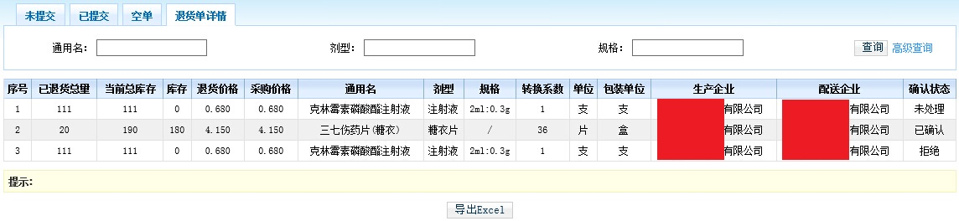

第三章 其他功能

3.1公告通知

3.1.1消息列表
消息列表分为公告列表，消息列表2个选项卡。公告列表显示已接收所有公告，消息列表显示已发送、已接收的所有的消息，反馈列表显示已接收所有的反馈信息。单击菜单栏目录下的【公告通知】中【消息列表】，弹出消息列表窗口。如图所示。
消息列表：消息列表分为收件箱和发件箱，信息分为三种状态：未阅读、已阅读和已回复。点击标题查看消息详细信息，可对消息回复和删除操作.
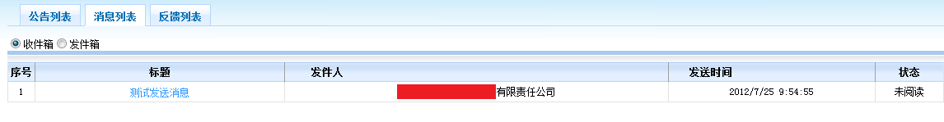

- 公告列表：显示已接收所有公告，单击公告标题（蓝色字体显示），可以查看公告详细信息。单击按钮，弹出提示框，单击确定删除公告，取消撤销删除。

3.2系统管理

3.2.1医院信息管理
对医院信息进行修改，单击菜单栏目录下的【系统管理】中【医院信息管理】。如图所示。
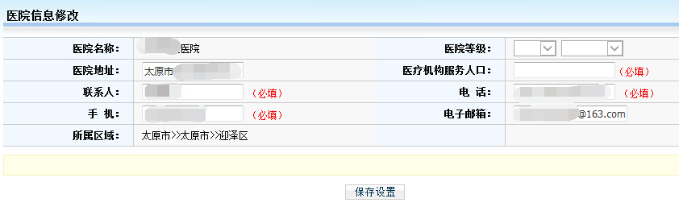

输入需要修改的内容点击按钮进行保存。

第四章 常见问题

4.1系统无法登录
系统无法登录通常包括账号密码输入错误、用户电脑未连接上网或者网络出现问题、服务器发生故障等原因。
在某些医疗机构、企业中，由于关闭内部网络对外的连接端口，也可能导致系统无法登录。出现此类问题时，请将网络端口打开，再进行系统登录。

4.2忘记账号和密码
忘记账号和密码后，必须出具医疗机构加盖公章的书面申请，写明密码丢失缘由，提交山西省药械集中竞价采购中心，我中心核实后为您重新开通账号或重置密码。

密码以加密方式存储，无法找回密码，只能重置密码。

